MAGELLAN (РИВАРОКСАБАН В СРАВНЕНИИ С ЭНОКСАПАРИНОМ ДЛЯ ПРОФИЛАКТИКИ ВЕНОЗНОЙ ТРОМБОЭМБОЛИИ У ОСТРЫХ ТЕРАПЕВТИЧЕСКИХ ПАЦИЕНТОВ)
http://my.americanheart.org/idc/groups/ahamah-public/@wcm/@sop/@scon/documents/downloadable/ucm_425442.pdf
Предпосылки: недостаточно изучена оптимальная длительность профилактики венозных тромбозов, а также популяция острых терапевтических пациентов, у которых профилактика тромбоэмболических осложнений может иметь ряд преимуществ.
Основные гипотезы:
- терапия ривароксабаном 10 мг/сут в течение 10 дней не хуже эноксапарина 40 мг/сут
- терапия ривароксабаном в течение 35 дней имеет преимущество над терапией эноксапарином в течение 10 дней с последующим переходом на плацебо

Первичная конечная точка по эффективности: комбинация асимптомного проксимального тромбоза, выявленного по УЗДГ (выполнялось через 10 и 35 дней)/симптомного венозного тромбоза/симптомной нефатальной ТЭЛА/смерти, ассоциированной с венозной тромбоэмболией. Оценивалась в рамках анализа «per protocol» (у пациентов, получавших препарат исследования в течение сроков, оговоренных протоколом).

Первичная конечная точка по безопасности: комбинация больших кровотечений и клинически значимых кровотечений, произошедших не позднее 2 суток после последнего приема препарата исследования. Оценивалась на всей выборке.

Результаты: всего в исследование было включено 8101 пациентов с острыми инфекционными заболеваниями, сердечной недостаточностью, острой дыхательной недостаточностью, ишемическим инсультом, онкологическими заболеваниями, обострениями воспалительных/аутоиммунных заболеваний.

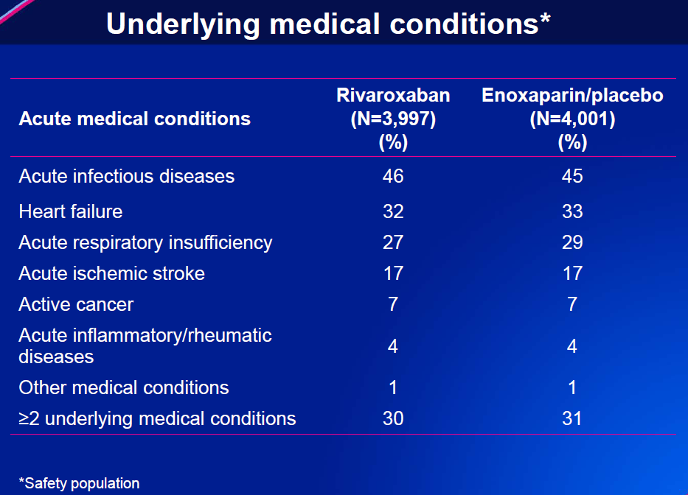
Через 10 дней терапии частота комбинированной конечной точки по эффективности была одинаковой в обеих группах – 2,7%, ОР 0,968 (95% ДИ 0,713-1,334). 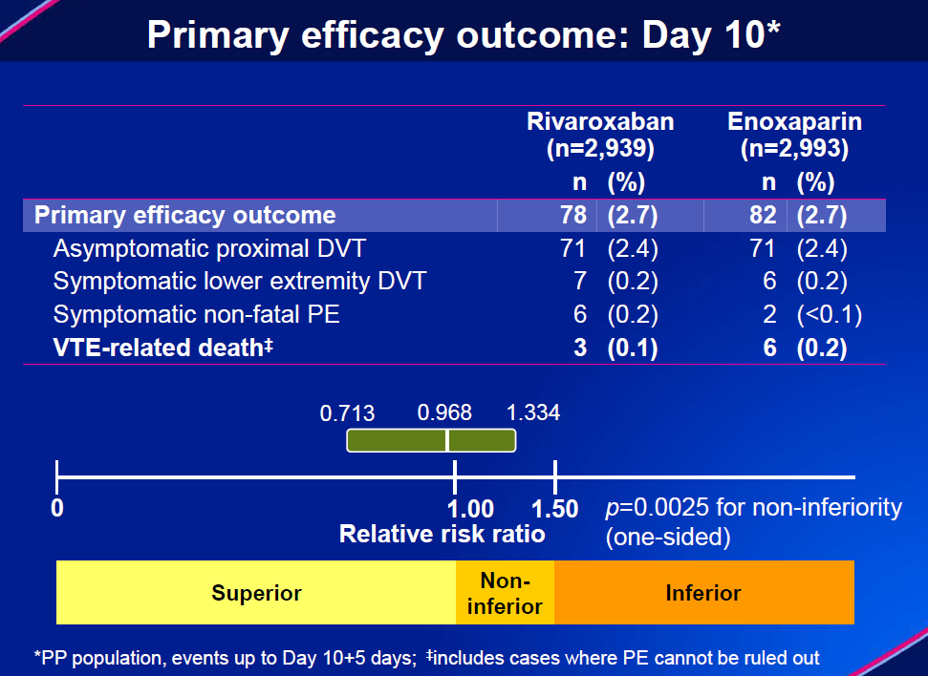

Через 35 дней терапия ривароксабаном оказалась эффективнее в сравнении с эноксапарином 10 дней + плацебо далее: частота комбинированной конечной точки по эффективности составила 4,4% vs 5,7% (ОР 0,771, 95% ДИ 0,618-0,962, р=0,0211).
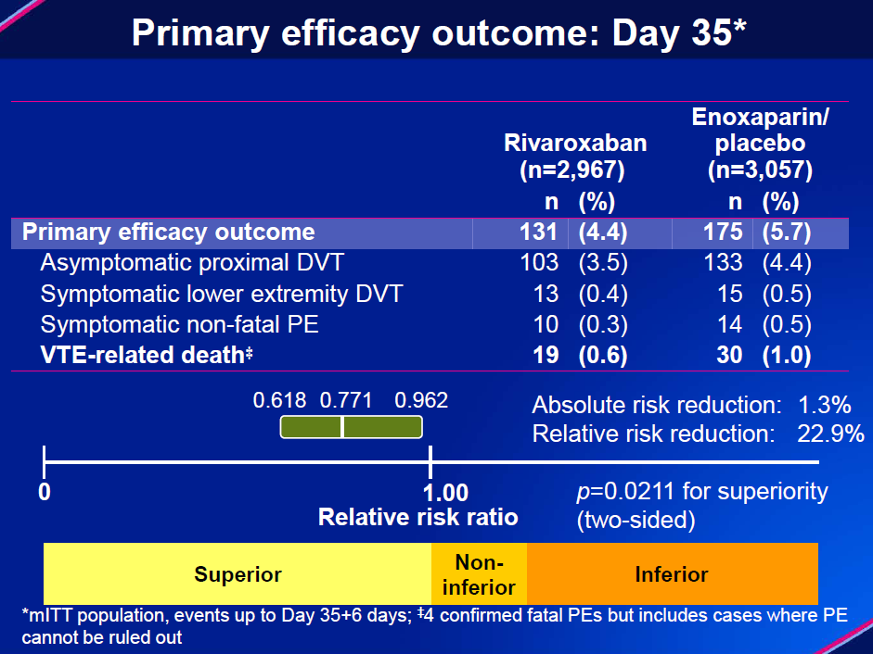
В целом частота кровотечений была относительно невысока, однако терапия ривароксабаном достоверно чаще приводила к развитию больших кровотечений не только в сравнении с плацебо с 10 по 35 день (0,5% vs 0,1%, ОР 4,8, р=0,0045), но и в первые 10 суток терапии ривароксабаном или эноксапарином (0,6% vs 0,3%, ОР 2,2, р=0,0318). Также достоверно различалась частота клинически значимых кровотечений: в течение первых 10 суток на терапии ривароксабаном 2,8% vs 1,2% на терапии энокспарином, ОР 2,3, р<0,0001, в течение периода с 10 по 35 сутки – 1,4% vs 0,5%, ОР 3, р<0,0001.
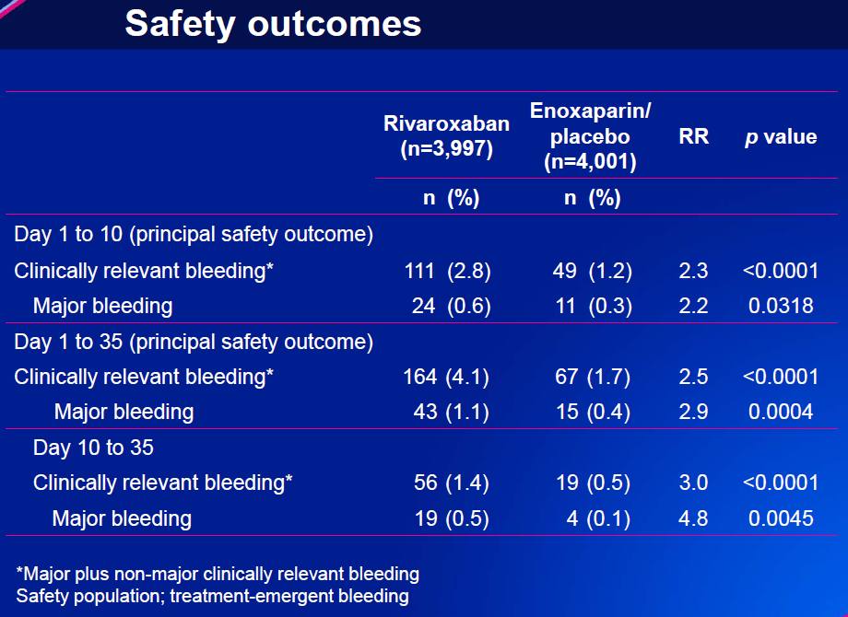
По другим неблагоприятным событиям (общая смертность, любые сердечно-сосудистые события и печеночная дисфункция) группы не различались между собой.
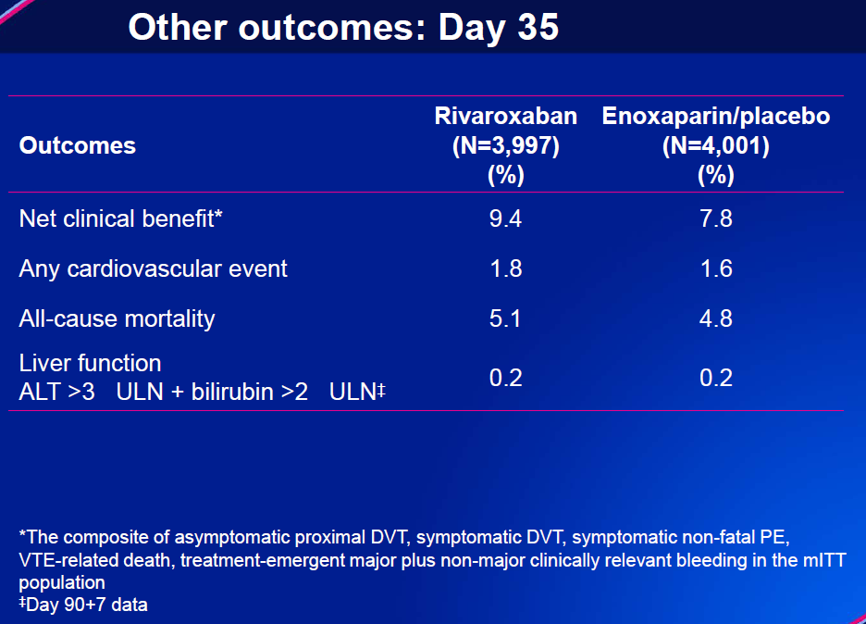

Выводы:
-исследование MAGELLAN продемонстрировало, что у острых терапевтических пациентов риск тромбоэмболических осложнений сохраняется не только в начальные сроки госпитализации или иммобилизации
- не было продемонстрировано положительного баланса польза/риск в гетерогенной популяции острых терапевтических больных, что требует дополнительного анализа результатов исследования MAGELLAN для выявления подгрупп, в которых профилактика тромбоэмболических осложнений ривароксабаном может иметь преимущества.

